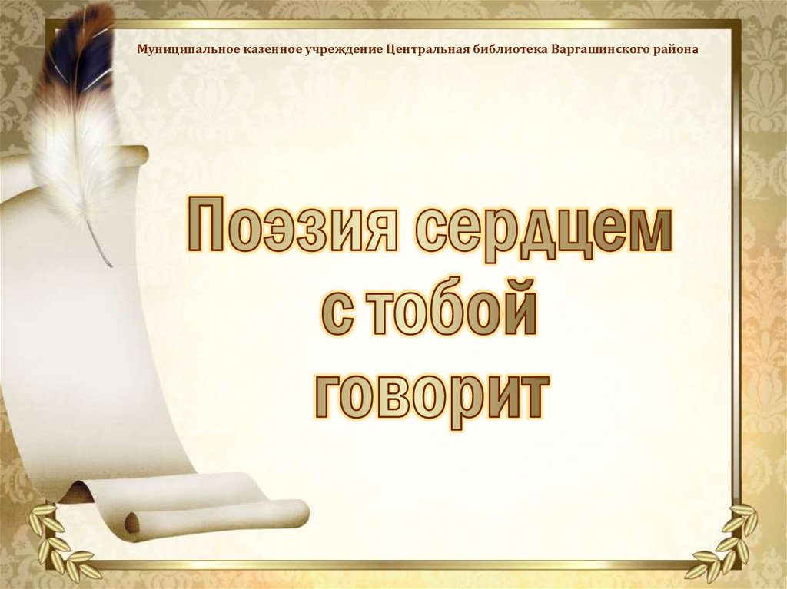
Потаповский отдел МБУК ВР «МЦБ» им. М.В. Наумова

Подготовила ведущий библиотекарь С.Д. Донскова

Март 2024

Дата проведения – 21 марта 2024г.
Место проведения – Потаповский отдел
Время проведения – 14.00
Количество участников – 10-12 человек

Поэтический сквер
«Поэзия сердцем с тобой говорит»
Цель: ввести читателя в необыкновенный мир поэзии, пробудить чувства, эмоции, настроение от услышанных знакомых и неизвестных гениальных поэтических строк.
Поэзия – чудесная страна,
Где правит рифма целым миром!
Ей власть особая дана
Нас покорять звучаньем лиры!
Она открыта тем, кто слышит
Души движенье, мысли ход,
Кто рифмами живёт и дышит,
В ком жажда творчества живёт.
А. Ахматова
Ведущий
- Трудно представить нашу жизнь без поэзии… Мысль, вооруженная рифмой, становится острее и ярче. Она попадает прямо в цель – наше сердце и пробуждает душу… 21 марта отмечается Всемирный день поэзии.
Талант поэта — умение выразить свои мысли образно и изящно. Мы восхищаемся мастерством известных поэтов, наслаждаемся их творчеством.
Инициатором празднования Всемирного дня поэзии в России выступил поэт Константин Кедров, который в те годы считался номинантом на Нобелевскую премию по литературе. Первый День поэзии праздновался в Театре на Таганке, творческий вечер организовали художественный руководитель театра Юрий Любимов вместе с поэтами Константином Кедровым и Андреем Вознесенским. Главную роль в поэтическом спектакле исполнил Валерий Золотухин.
Из обращения ЮНЕСКО по поводу Всемирного дня поэзии
«Отмечаемый ежегодно 21 марта, Всемирный день поэзии празднует одну из наиболее ценных форм культурного и языкового выражения и идентичности. На протяжении всей истории поэзия была неотъемлемой частью общества. Ее можно обнаружить в каждой культуре и на каждом континенте. Поэзия является выражением нашей общей человечности и общих ценностей, превращая самые простые стихи в мощный катализатор диалога и мира.
Всемирный день поэзии — это повод почтить поэтов, возродить устные традиции поэтических чтений, повысить интерес к чтению, письму и преподаванию поэзии, способствовать сближению между поэзией и другими видами искусства, такими, как театр, танцы, музыка и живопись, а также обеспечить более широкое освещение поэзии в средствах массовой информации.
День поэзии мы начнем с громких чтений стихов о том, как воспринимают поэты свою деятельность.

Александр Пушкин
Пророк
Духовной жаждою томим,
В пустыне мрачной я влачился, —
И шестикрылый серафим
На перепутье мне явился.
Перстами легкими как сон
Моих зениц коснулся он.
Отверзлись вещие зеницы,
Как у испуганной орлицы.
Моих ушей коснулся он, —
И их наполнил шум и звон:
И внял я неба содроганье,
И горний ангелов полет,
И гад морских подводный ход,
И дольней лозы прозябанье.
И он к устам моим приник,
И вырвал грешный мой язык,
И празднословный и лукавый,
И жало мудрыя змеи
В уста замершие мои
Вложил десницею кровавой.
И он мне грудь рассек мечом,
И сердце трепетное вынул,
И угль, пылающий огнем,
Во грудь отверстую водвинул.
Как труп в пустыне я лежал,
И бога глас ко мне воззвал:
«Восстань, пророк, и виждь, и внемли,
Исполнись волею моей,
И, обходя моря и земли,
Глаголом жги сердца людей».
Александр Пушкин
Я памятник себе воздвиг нерукотворный
Я памятник себе воздвиг нерукотворный,
К нему не зарастет народная тропа,
Вознесся выше он главою непокорной
Александрийского столпа.

Нет, весь я не умру — душа в заветной лире
Мой прах переживет и тленья убежит —
И славен буду я, доколь в подлунном мире
Жив будет хоть один пиит.

Слух обо мне пройдет по всей Руси великой,
И назовет меня всяк сущий в ней язык,
И гордый внук славян, и финн, и ныне дикой
Тунгус, и друг степей калмык.

И долго буду тем любезен я народу,
Что чувства добрые я лирой пробуждал,
Что в мой жестокий век восславил я Свободу
И милость к падшим призывал.

Веленью божию, о муза, будь послушна,
Обиды не страшась, не требуя венца,
Хвалу и клевету приемли равнодушно
И не оспаривай глупца.
Анна Ахматова
Мне ни к чему одические рати
Мне ни к чему одические рати
И прелесть элегических затей.
По мне, в стихах все быть должно некстати,
Не так, как у людей.

Когда б вы знали, из какого сора
Растут стихи, не ведая стыда,
Как желтый одуванчик у забора,
Как лопухи и лебеда.

Сердитый окрик, дегтя запах свежий,
Таинственная плесень на стене…
И стих уже звучит, задорен, нежен,
На радость, вам и мне.
Валерий Брюсов
Юному поэту
Юноша бледный со взором горящим,
Ныне даю я тебе три завета:
Первый прими: не живи настоящим,
Только грядущее — область поэта.
Помни второй: никому не сочувствуй,
Сам же себя полюби беспредельно.
Третий храни: поклоняйся искусству,
Только ему, безраздумно, бесцельно.
Юноша бледный со взором, смущенным!
Если ты примешь моих три завета,
Молча паду я бойцом побежденным,
Зная, что в мире оставлю поэта.

Лев Озеров
Поэзия — горячий цех
Поэзия — горячий цех,
В котором есть огонь для тех,
Кто ночью и при свете дня
Прожить не может без огня.
Пусть слабодушные уйдут,
Их обиталище не тут.
Пускай покинет нас делец:
Огонь — не золотой телец.
За слабодушным и дельцом
Ленивец пусть уйдет с глупцом.
Здесь ненадежен их успех:
Поэзия — горячий цех.
Белла Ахмадулина
Стихотворения чудный театр
Стихотворения чудный театр,
нежься и кутайся в бархат дремотный.
Я ни при чем, это занят работой
чуждых божеств несравненный талант.

Я лишь простак, что извне приглашен
для сотворенья стороннего действа.
Я не хочу! Но меж звездами где-то
грозную палочку взял дирижер.
Белла Ахмадулина
День поэзии
Какой безумец празднество затеял
и щедро Днем поэзии нарек?
По той дороге, где мой след затерян,
стекается на празднество народ.

О славный день, твои гуляки буйны.
И на себя их смелость не беру.
Ты для меня -торжественные будни.
Не пировать мне на твоем пиру.

А в публике — доверье и смущенье.
Как добрая душа ее проста.
Великого и малого смешенье
не различает эта доброта.

Пока дурачит слух ее невежда,
пока никто не видит в этом зла,

мне остается смутная надежда,
что праздники случаются не зря.
Не зря слова поэтов осеняют,
не зря, когда звучат их голоса,
у мальчиков и девочек сияют
восторгом и неведеньем глаза.
Александр Пушкин
История стихотворца
Внимает он привычным ухом
Свист;
Марает он единым духом
Лист;
Потом всему терзает свету
Слух;
Потом печатает — и в Лету
Бух!
Федор Тютчев
Поэзия
Среди громов, среди огней,
Среди клокочущих страстей,
В стихийном, пламенном раздоре,
Она с небес слетает к нам —
Небесная к земным сынам,
С лазурной ясностью во взоре —
И на бунтующее море
Льет примирительный елей.
Николай Заболоцкий
Читая стихи
Любопытно, забавно и тонко:
Стих, почти непохожий на стих.
Бормотанье сверчка и ребенка
В совершенстве писатель постиг.

И в бессмыслице скомканной речи
Изощренность известная есть.
Но возможно ль мечты человечьи
В жертву этим забавам принесть?

И возможно ли русское слово
Превратить в щебетанье щегла,
Чтобы смысла живая основа
Сквозь него прозвучать не могла?

Нет! Поэзия ставит преграды
Нашим выдумкам, ибо она
Не для тех, кто, играя в шарады,
Надевает колпак колдуна.

Тот, кто жизнью живет настоящей,
Кто к поэзии с детства привык,
Вечно верует в животворящий,
Полный разума русский язык.
М. Ю. Лермонтов.
«Нет, я не Байрон, я другой...»
Нет, я не Байрон, я другой,
Еще неведомый избранник,
Как он, гонимый миром странник,
Но только с русскою душой.
Я раньше начал, кончу ране,
Мой ум не много совершит;
В душе моей, как в океане,
Надежд, разбитых груз, лежит.
Кто может, океан угрюмый,
Твои изведать тайны? Кто
Толпе мои расскажет думы?
Я — или бог — или никто!
Эдуард Асадов
В талантливых строчках всегда стократно
В талантливых строчках всегда стократно
И мыслей, и чувств полыхает свет,
А там, где ни чувств и ни мыслей нет —
Стремятся писать непонятно.
(«Осень», А.С. Пушкин)
И забываю мир — и в сладкой тишине
Я сладко усыплен моим воображеньем,
И пробуждается поэзия во мне:
Душа стесняется лирическим волненьем…
Б. Окуджава.
Каждый слышит, как он дышит.
Каждый пишет, как он слышит.
Как он дышит, так и пишет.
Г. Ужегов.
Бледнеет тьма в оконной раме,
Разноголосят петухи,
Я украшаю мысль словами,
И получаются стихи.
А. Пушкин
И мысли в голове волнуются в отваге,
И рифмы легкие навстречу им бегут,
И пальцы просятся к перу, перо к бумаге,
Минута - и стихи свободно потекут.

Ведущий:
- А сейчас я попрошу вас напрячь свою память и вспомнить стихи по отдельным словам.
«Что это за стихотворение»
1. Суровых; голубка дряхлая моя; сосновых. («Няне», автор – А. С. Пушкин).
Подруга дней моих суровых
Старушка дряхлая моя
2. Сыру; на ель; позавтракать («Ворона и лисица», автор – И. А. Крылов).
Вороне где-то бог послал кусочек сыру
На ель ворона взгромоздясь…
3. Одинокий; голубом; далеком; родном («Парус», автор – М. Ю. Лермонтов).
Белеет парус одинокий
В тумане моря голубом.
Что ищет он в краю далеком
Что кинул он в краю родном.
4. Ручьи; весною; соловьи; листовою («Весна», автор – А. Н. Плещеев).
Уж тает снег, бегут ручьи,
В окно повеяло весною...
Засвищут скоро соловьи,
И лес оденется листвою!
5. Злится; пор; стучится; со двора («Зима недаром злится», автор – Ф. И. Тютчев).
Зима не даром злится
Прошла ее пора.
Весна в окно стучится
И гонит со двора.
6. Зеленый; том; ученый; кругом («У Лукоморья…», автор – А. С. Пушкин).
У Лукоморья дуб зеленый…
- Еще один конкурс на знания поэтических строк.
«Кто больше»
Соперники непрерывно называют стихи, в которых упоминаются имена людей.
Альтернативно можно провести конкурс со стихами, в которых упоминается определенная профессия.
Наша Таня громко плачет.

Кто, кто
В этой комнате живёт?
Кто, кто
Вместе с солнышком встаёт?
Это Машенька проснулась,
С боку на бок повернулась
И, откинув одеяло,
Вдруг сама на ножки встала.

Синенькая юбочка,
Ленточка в косе.
Кто не знает Любочку?
Любу знают все.

Кто на лавочке сидел,
Кто на улицу глядел,
Толя пел,
Борис молчал,
Николай ногой качал.

Тускло светится луна
В сумраке тумана —
Молчалива и грустна
Милая Светлана.

Итак, она звалась Татьяной.
Ни красотой сестры своей,
Ни свежестью ее румяной
Не привлекла б она очей.
Дика, печальна, молчалива,
Как лань лесная боязлива,
Она в семье своей родной
Казалась девочкой чужой.
Она ласкаться не умела
К отцу, ни к матери своей;
Дитя сама, в толпе детей
Играть и прыгать не хотела
И часто целый день одна
Сидела молча у окна.

День Поэзии - это праздник!
Для души - колокольный звон!
Он нас манит к себе и дразнит,
Словно сказка, волшебный сон!
Тот, кто душу стихами питает,
Не способен на подлость и грех.
Пусть Поэзия вас вдохновляет
На Любовь, на веселье и смех! (Асия Ш.)

Как же рождаются стихи? Иногда – легко и случайно, порой – мучительно тяжело. Бесспорно, одно: поэтический дар – Дар Божий. И образ Музы – один из вечных образов поэзии – это образ посланницы небес.
Муза-сестра заглянула в лицо,

Взгляд ее ясен и ярок.
И отняла золотое кольцо,
Первый весенний подарок
Муза! ты видишь, как счастливы все
- Девушки, женщины, вдовы...
Лучше погибну на колесе,
Только не эти оковы.
Знаю: гадая, и мне обрывать
Нежный цветок маргаритку.
Должен на этой земле испытать
Каждый любовную пытку
Жгу до зари на окошке свечу
И ни о ком не тоскую,
Но не хочу, не хочу, не хоч
Знать, как целуют другую.
Завтра мне скажут, смеясь, зеркала:
"Взор твой не ясен, не ярок...
Тихо отвечу: "Она отняла Божий подарок".
М. Цветаева «Музе»
Неумолимая Муза требует жертвы и жертвенности, и величайшего напряжения сил. Слушая себя, поэт в муках рождает из отдельных звуков музыку стиха. Давайте испытаем эти муки стихосложения с помощью игры
«Капризы музы»
Конкурс прекрасно подходит для уверенных в себе юных стихоплетов. Количество участников – 3-4. К каждому игроку «прикрепляется» муза. Задача музы – подставить своего поэта, задать ему нестандартную тему. На заданную тему стихоплеты должны составить стих. Чем смешнее, тем лучше. Примеры нестандартных забавных тем:
• Стих о любви к конфетам;
• О лени;
• О жизни фруктов в магазине.
Игра «Буриме»
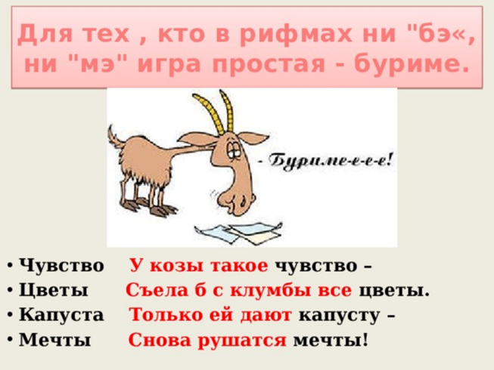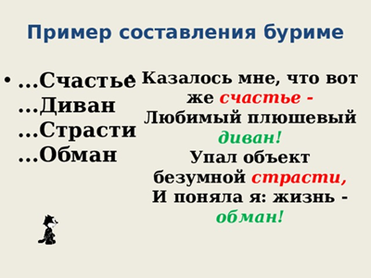

Урок – звонок
Тоска – доска
Если прозвенел звонок,
Значит кончился урок,
Значит кончилась тоска.
До свидания, доска!

Француз – арбуз
Шанс - романс
Замечательный арбуз
Летом вырастил француз.
У него прекрасный шанс-
Съесть арбуз и спеть романс
Чем капризнее и изобретательнее муза, тем сложнее придется стихоплетам.
Бывает так: какая–то истома;
В ушах не умолкает бой часов;
Вдали раскат стихающего грома.
Неузнанных и пленных голосов
Мне чудятся и жалобы, и стоны,
Сужается какой-то тайный круг,
Но в этой бездне шепотов и звонов
Встает один, все победивший звук.
Так вкруг него непоправимо тихо,
Что слышно, как в лесу растет трава,
Как по земле идет с котомкой лихо…
Но вот уже послышались слова
И легких рифм сигнальные звоночки, -
Тогда я начинаю понимать,
И просто продиктованные строчки
Ложатся в белоснежную тетрадь.
А. Ахматова «Творчество»
«Изобрази стихотворение»
Непростой, но интересный конкурс, в котором главная задача участников – изобразить на листе бумаги те картинки, ориентируясь на которые, можно было бы угадать о каком стихе идет речь.
«Игрушки» А. Барто
Стихи настоящего большого поэта отличают следующие основные признаки
-точный сжатый стих;
- богатейшая звукопись;
- ритм, точно соответствующий содержанию;
- прекрасные аллитерации;
- образность речи.
Рифмованное произведение лишь тогда считается стихотворением, когда в нём присутствуют:
1. Тематика;
2. Широко, ясно и разносторонне раскрыт сюжет;

3. Смысловая глубина;
4. Образность, сравнительные обороты; Точная или наиболее приближённая рифма;
5. Чёткий, строгий ритм;
6. Краткость изложения мысли;
7. Узел смыслового вывода (определяющее завершение);
Рифмованное произведение лишь тогда считается стихотворением, когда в нём присутствуют:
1. Тематика;
2. Широко, ясно и разносторонне раскрыт сюжет;
3. Смысловая глубина;
4. Образность, сравнительные обороты;
Точная или наиболее приближённая рифма;
5. Чёткий, строгий ритм;
6. Краткость изложения мысли;
7. Узел смыслового вывода (определяющее завершение);
И мысли в голове волнуются в отваге,
И рифмы легкие навстречу им бегут,
И пальцы просятся к перу, перо к бумаге,
Минута - и стихи свободно потекут.
А. Пушкин
Поэзия — вечно молодая, трепетная и прекрасная любовь человечества!
Разумеется, поэты обладают разной степенью таланта, но иногда рождаются гении, подобные Пушкину, которые дарят человечеству бессмертные произведения, веками смущающие воображение людей и заставляющие мыслить и чувствовать. Поэты остаются живыми свидетелями времени.
Невозможно посчитать или измерить поэтический талант. Поэзия – это нечто неосязаемое, нечто такое, что ты познаешь, чувствуешь и лишь потом начинаешь понимать.
Наша встреча подходит к концу. Сегодня мы с вами окунулись в прекрасный мир поэзии. Помните, что, если вы не можете не писать стихи – пишите. Во всех остальных случаях лучше оставить это занятие профессионалам! Всего вам самого наилучшего, до свидания дорогие друзья!

